北华大学计算机科学技术学院 软件学院

实验报告

课程名称：计算机网络原理
指导老师：徐春艳

2019-2020学年第二学期
软件工程专业
姓名：
班级学号：18-2班 20号
第四次实验报告

实验题目：DHCP和NAT的基本配置
实验目的：
（1）掌握DHCP的基本配置方法，理解DHCP的工作原理。
（2）掌握NAT的基本配置方法，理解NAT的工作原理。
实验内容：
（1）DHCP的基本配置。
（2）NAT的基本配置。
DHCP的基本配置
1.1实验拓扑图
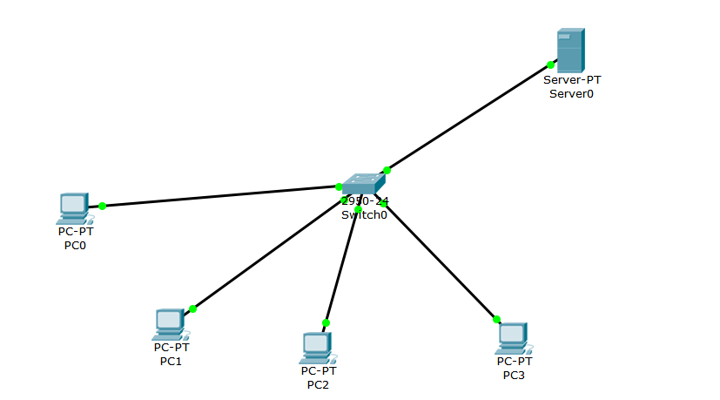
1.2实验步骤
    - 搭建实验拓扑：添加设备并用适当的连线连接设备
    - 在Server上启动并配置DHCP服务，

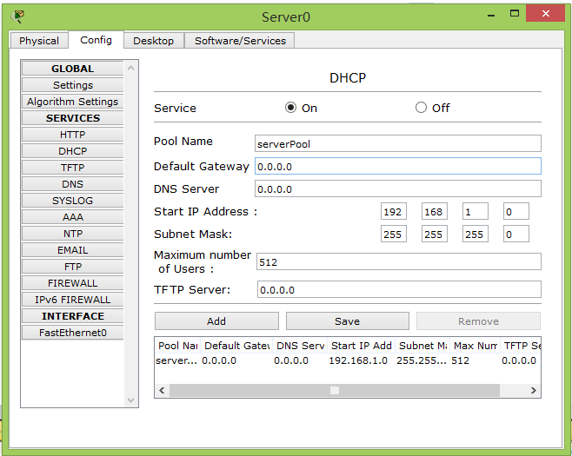

    - 各PC的IP地址配置为DHCP，Server的地址配置为192.168.1.1
    - 在simulation模式下观察DHCP报文交互过程，进一步理解DHCP的工作原理。
说明：可以通过在主机PC上ping服务器的ip看是否可以互通。通过测试可以互通。
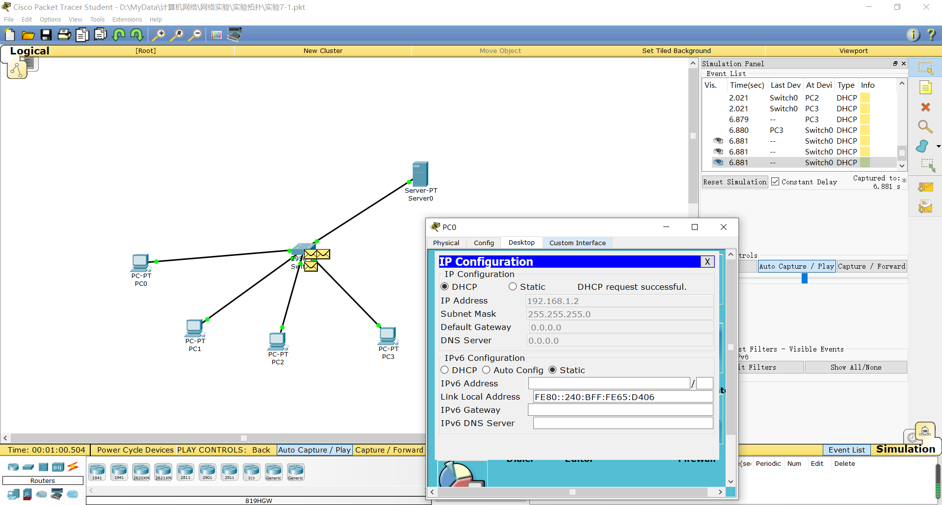
- DHCP的基本配置
2.1实验拓扑
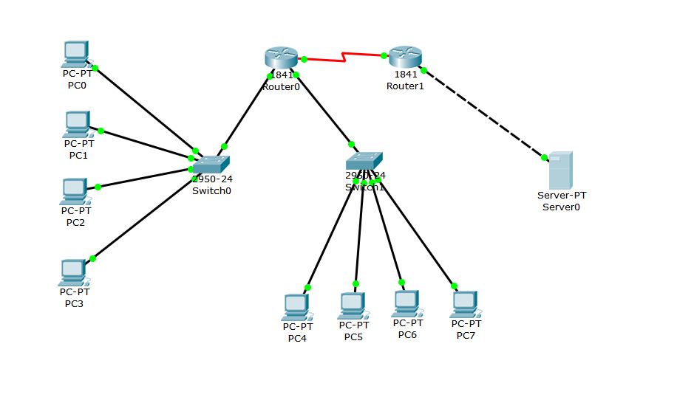

2.2实验步骤
    - 搭建实验拓扑：添加设备并用适当的连线连接设备
    - 在Server上启动并配置DHCP服务，相关配置如下图

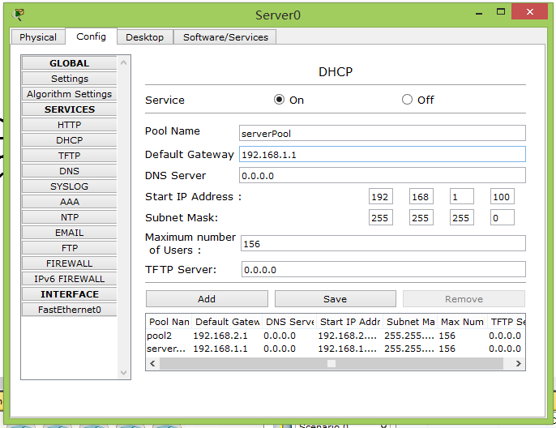
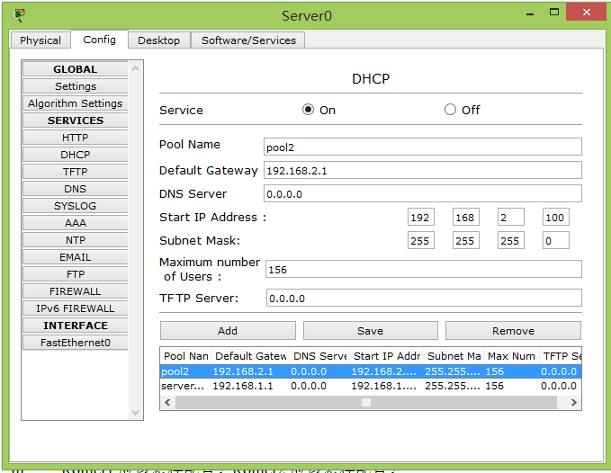

    - 配置各PC的IP地址为自动获取（DHCP），配置server的IP地址为192.168.3.2
    - 配置各路由器的端口的IP地址
Router0：
Fa0/0 192.168.1.1 255.255.255.0
Fa0/1 192.168.2.1 255.255.255.0
S0/0/0 10.0.0.1 255.0.0.0
Router(config)#interface FastEthernet0/0
Router(config-if)#ip add 192.168.1.1 255.255.255.0
Router(config-if)#no shut

Router(config)#interface FastEthernet0/1
Router(config-if)#ip add 192.168.2.1 255.255.225.0
Router(config-if)#no shut

Router(config)#interface Serial0/0/0
Router(config-if)#ip address 10.0.0.1 255.255.255.0
Router(config-if)#no shut

Router1:
Fa0/0 192.168.3.1 255.255.255.0
S0/0/0 10.0.0.2 255.0.0.0
Router(config)#interface FastEthernet0/0 ///进入端口0/0
Router(config-if)#ip add 192.168.3.1 255.255.255.0 //配置id和子网
Router(config-if)#no shut
Router(config-if)#exit
Router(config)#interface Serial0/0/0
Router(config-if)#ip add 10.0.0.2 255.255.255.0
Router(config-if)#no shut

    - 在路由器上添加如下静态路由：
路由器 | 网络地址 | 掩码 | 下一跳
Router0 | 192.168.3.0 | 255.255.255.0 | 10.0.0.2
Router1 | 192.168.1.0 | 255.255.255.0 | 10.0.0.1
Router1 | 192.168.2.0 | 255.255.255.0 | 10.0.0.1
Router(config)#ip route 192.168.3.0 255.255.225.0 10.0.0.2 ///静态路由
Router1:
Router(config)#ip route 192.168.1.0 255.255.255.0 10.0.0.1
Router(config)#ip route 192.168.2.0 255.255.255.0 10.0.0.1
    - 在Router0的Fa0/0和 Fa0/1接口上分别配置如下命令：
ip helper-address 192.168.3.2
Router(config)#inter fa0/0
Router(config-if)#ip helper-address 192.168.3.2
Router(config-if)#exit
Router(config)#inter fa0/1
Router(config-if)#ip helper-address 192.168.3.2
Router(config-if)#exit
注意：启动dhcp服务器，将对应网段的ip默认发给其他设备的网关，使得分网段发送数据。
Router(config)#service dhcp
Router(config)#ip dhcp pool cc ///cc是自己起的名字，不和下面的服务重复即可
Router(dhcp-config)#network 192.168.1.0 255.255.255.0
Router(dhcp-config)#default-router 192.168.1.1
Router(dhcp-config)#exit

Router(config)#service dhcp
Router(config)#ip dhcp pool dd
Router(dhcp-config)#network 192.168.2.0 255.255.255.0
Router(dhcp-config)#default-router 192.168.2.1
Router(dhcp-config)#exit
观察DHCP报文的交互过程，联系DHCP工作原理进行解释。
说明：测试从任何一台主机是否能成功分配IP地址，ping服务器发现能够成功，则完成。

- NAT的基本配置
3.1实验拓扑
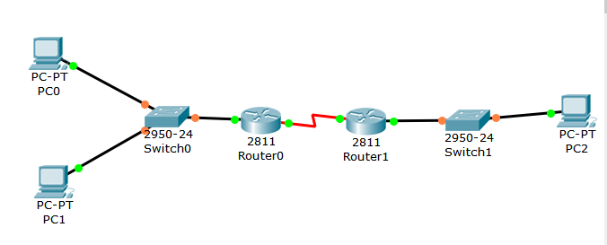

3.2实验步骤
    - 搭建实验拓扑：添加设备并用适当的连线连接设备
    - 各PC的IP地址配置见下表
名称 | IP地址 | 子网掩码 | 默认网关
PC0 | 192.168.1.2 | 255.255.255.0 | 192.168.1.1
PC1 | 192.168.1.3 | 255.255.255.0 | 192.168.1.1
PC2 | 223.1.1.2 | 255.255.255.0 | 223.1.1.1

    - 路由器Router0与Switch0相连的接口的IP地址为192.168.1.1，子网掩码255.255.255.0，与Router1相连的接口IP地址为221.1.1.1，子网掩码255.255.255.0，Router1与Router0相连的端口IP地址为221.1.1.2，子网掩码255.255.255.0，Router1与Switch1相连的端口IP地址223.1.1.1，子网掩码255.255.255.0。
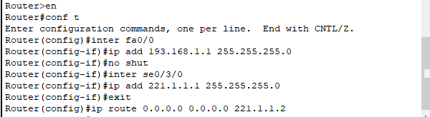
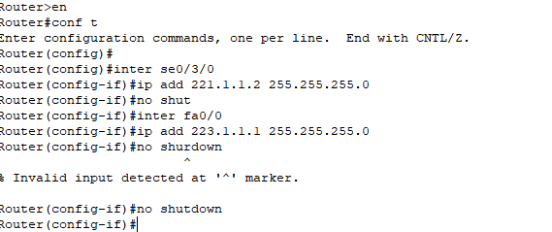
    - 路由器Router0上添加一条静态路由：

路由器 | 网络 | 子网掩码 | 下一跳
Router0 | 0.0.0.0 | 0.0.0.0 | 221.1.1.2
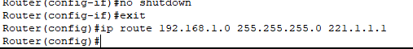
    - 在Router0上进行如下配置：
Router0(config)#access-list 1 permit 192.168.1.0 0.0.0.255 \\配置一个标准访问控制列表
Router0(config)#ip nat inside source list 1 interface Serial0/3/0 overload \\启用 PAT
私有 IP 地址的来源来自于 ACL 1，使用 serial0/3/0 上的公共 IP 地址进行转换，overload 表示使用
端口号进行转换
Router0(config)#int fa0/1
Router0(config-if)#ip nat inside
Router0(config-if)#int serial0/3/0
Router0(config-if)#ip nat outside
在simulation模式下观察DHCP报文交互过程，进一步理解DHCP的工作原理。
说明：实验结束后PC1pingPC2可以互相ping通，同时为路由器1设置192.168.1.0到221.1.1.1的静态ip地址，可以实现互相通信。
实验结果：
观察DHCP报文的交互过程，联系DHCP工作原理进行解释。（DHCP实验）
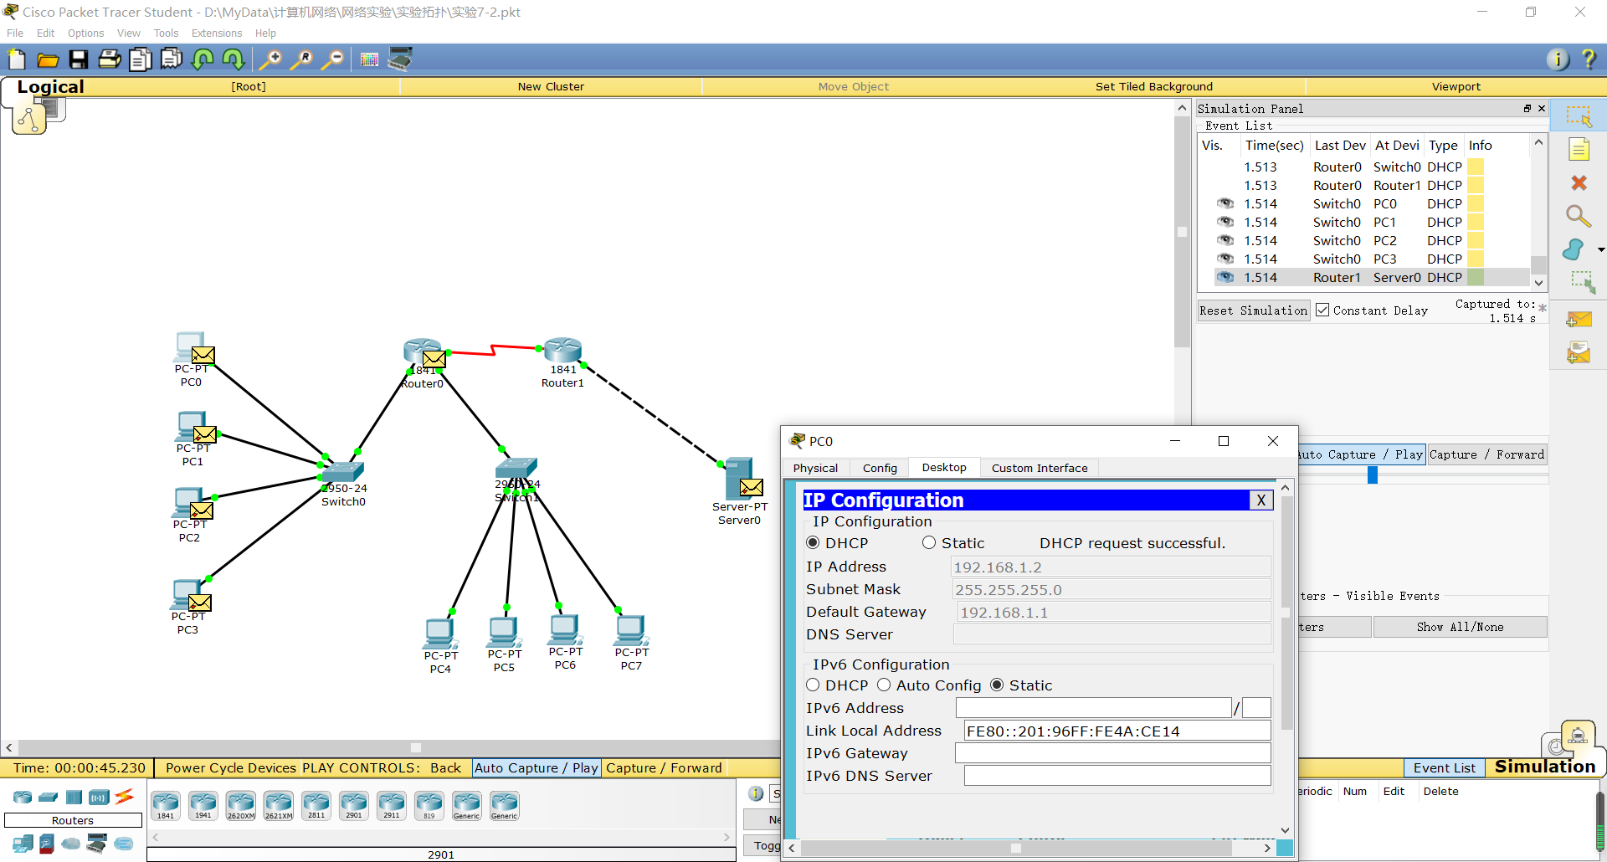
在simulation模式下观察PC1 ping PC2的过程，并解释所看到的现象，特别注意观察报文到达Router0时，以及离开Router0时报文的源IP地址及目的地址有何变化。（NAT实验）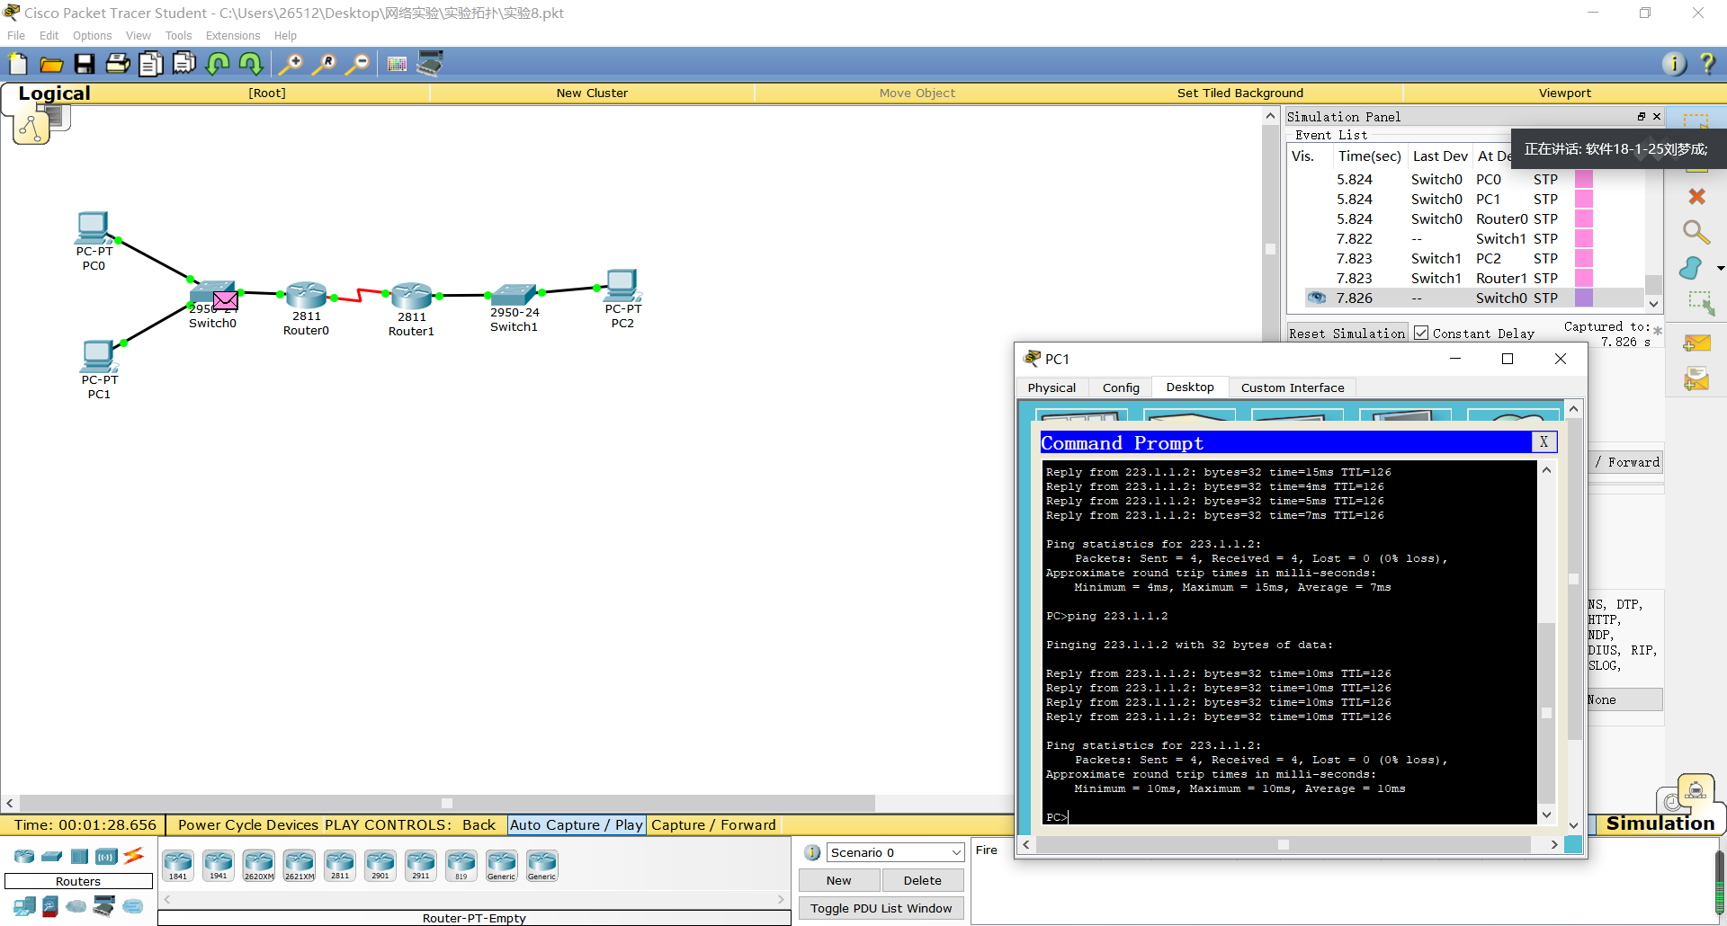

实验分析与总结：
实验分析：
DHCP(Dynamic Host Configuration Protocol，动态主机配置协议)是一个局域网的网络协议，使用UDP协议工作， 主要有两个用途:给内部网络或网络服务供应商自动分配IP地址，给用户或者内部网络管理员作为对所有计算机作中央管理的手段。
本实验通过DHCP服务器动态给PC机分配ip，以达到作为中央计算机控制PC的目的。
NAT(Network Address Translation，网络地址转换)是1994年提出的。当在专用网内部的一些主机本来已经分配到了本地IP地址(即仅在本专用网内使用的专用地址)，但现在又想和因特网上的主机通信(并不需要加密)时，可使用NAT方法。
这种方法需要在专用网连接到因特网的路由器上安装NAT软件。装有NAT软件的路由器叫做NAT路由器，它至少有一个有效的外部全球IP地址。这样，所有使用本地地址的主机在和外界通信时，都要在NAT路由器上将其本地地址转换成全球IP地址，才能和因特网连接。
安全防护：NAT 之内的 PC 联机到 Internet 上面时，他所显示的 IP 是 NAT 主机的公共 IP，所以 Client 端的 PC 当然就具有一定程度的安全了，外界在进行 portscan（端口扫描） 的时候，就侦测不到源Client 端的 PC 。
NAT工作原理：借助于NAT，私有（保留）地址的"内部"网络通过路由器发送数据包时，私有地址被转换成合法的IP地址，一个局域网只需使用少量IP地址（甚至是1个）即可实现私有地址网络内所有计算机与Internet的通信需求。
NAT将自动修改IP报文的源IP地址和目的IP地址，Ip地址校验则在NAT处理过程中自动完成。有些应用程序将源IP地址嵌入到IP报文的数据部分中，所以还需要同时对报文的数据部分进行修改，以匹配IP头中已经修改过的源IP地址。否则，在报文数据部分嵌入IP地址的应用程序就不能正常工作。
本实验通过NAT实现在小型局域网内用私有地址联通整个网络。

实验总结：本次实验相比前面的实验较难，通过查找资料和询问同学最终达到实验效果，也明白了设置DHCP和NAT的意义，对网络的认识也更加深刻，可谓受益匪浅。
指导教师评语及成绩：

